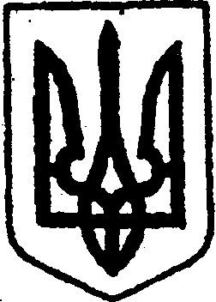

КИЇВСЬКА ОБЛАСТЬ

ТЕТІЇВСЬКА МІСЬКА РАДА
VІІІ СКЛИКАННЯ

ДРУГА СЕСІЯ

Р І Ш Е Н Н Я

26.01.2021 р. № 86 - 02-VIIІ

Про утворення та визначення кількісного складу
виконавчого комітету Тетіївської міської
ради VIII cкликання

Керуючись пунктом 3 статті 26, пункту 5 статті 42 та підпунками 1,2,3,4,5 статті 51 Законом України «Про місцеве самоврядування в Україні», Тетіївська міська рада
В И Р І Ш И Л А:

1. Утворити виконавчий комітет Тетіївської міської ради.

2. Визначити кількісний склад виконавчого комітету Тетіївської міської ради
в кількості 35 осіб.

Взяти до відома, що міський голова очолює виконавчий комітет міської ради, до складу виконавчого комітету міської ради входить за посадою секретар міської ради.

Міський голова Богдан БАЛАГУРА

